Лекция № 5

Физико - химические свойства s – элементов, взаимодействие с простыми и сложными веществами. Щелочные и щелочноземельные металлы. Химические свойства соединений s – элементов с водородом, кислородом, азотом, серой, галогенами. Химия воды. Жесткость воды. Основные виды жесткости. Методы определения жесткости, способы устранения.

В Периодической таблице 14 s-элементов. И только один из них – гелий – безусловно, не является металлом. С химической точки зрения свойства водорода близки к свойствам металлов. Теоретически предсказано и существование металлического водорода при сверхвысоких давлениях. Остальные 12 элементов – типичные металлы. Они образуют две ярко выраженные группы с чёткими химическими особенностями – щелочные металлы (1 группа Периодической таблицы) и щелочно-земельные металлы (кроме Мg и Ве во 2 группе Периодической таблицы).

Физические свойства и применение s – металлов 1(IA) и 2(IIA) групп.

s-металлы 1 группы.

К s-металлам 1 группы (щелочные металлы) относятся Li, Na, K, Rb, Cs и Fr. Последний, в силу отсутствия у него стабильных изотопов и малого периода полураспада (21,8 мин) не имеет практического применения и в нашем курсе не рассматривается.
Структура внешнего электронного уровня у всех щелочных металлов описывается формулой – ns¹.
Все указанные элементы являются металлами, с химической точки зрения проявляющими металлические свойства с особой яркостью.
Все они являются только восстановителями и проявляют степень окисления только +1.
По физическим свойствам в виде простых веществ они являются мягкими легкоплавкими металлами с малой плотностью.

Применение в технике s-металлов 1 группы и их соединений.

В технике щелочные металлы в чистом виде и, особенно, их соединения применяются достаточно широко.
Литий
Мировое потребление лития по грубой оценке составляет около 30 тысяч тонн в год. В России литий производится на ОАО НЗХК (Новосибирский завод химических концентратов). Главная область применения – химические источники тока (ХИТы).
Натрий
Металлический натрий – самый объемный и востребованный продукт из всех щелочных металлов. Мировое производство металлического натрия составляет несколько сот тысяч тонн в год.
Главная область применения металлического натрия – производство титана, циркония и других металлов восстановлением их хлоридов. Меньшие количества натрия используются для получения соединений, таких как гидрид, пероксид и алкоголяты.
Калий
Сегодня мировое производство металлического калия составляет около 500 т/год.
Одна из важнейших областей применения – получение надпероксида KO₂ (эффективный реагент в системах регененации воздуха (рис. 5.1.)) прямым сжиганием металла.
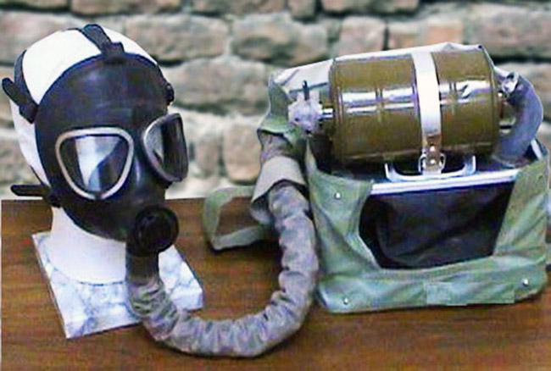
Рис. 5.1. Изолирующий противогаз с регенерационным патроном на основе надпероксида калия.
Рубидий и цезий
Мировое производство рубидия – до 1000 килограммов в год, цезия – до 60 тонн в год (рис. 5.2.). В металлическом виде применяются в фотоэлементах, в виде солей – в научных исследованиях.
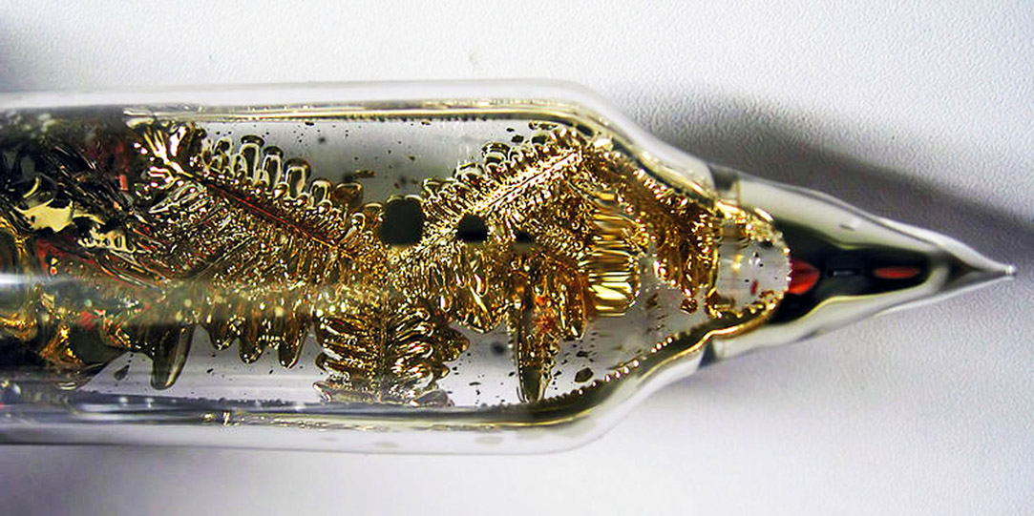
Рис. 5.2. Герметичная ампула с кристаллами металлического цезия.
Микроколичества металлического цезия являются «материальной основой» точного измерения времени. Это отражено в определении секунды.
Секунда есть время, равное 9 192 631 770 (девяти миллиардам ста девяносто двум миллионам шестистам тридцати одной тысяче семистам семидесяти) периодам излучения, соответствующего переходу между двумя сверхтонкими уровнями основного состояния атома цезия-133 в покое при 0 К при отсутствии возмущения внешними полями.
Цезиевые часы (рис. 5.3.а ) могут отстать или уйти вперед на одну секунду за 138 миллионов лет.
Рис. 5.3. Цезиевые часы:
а) наиболее точные образцовые;
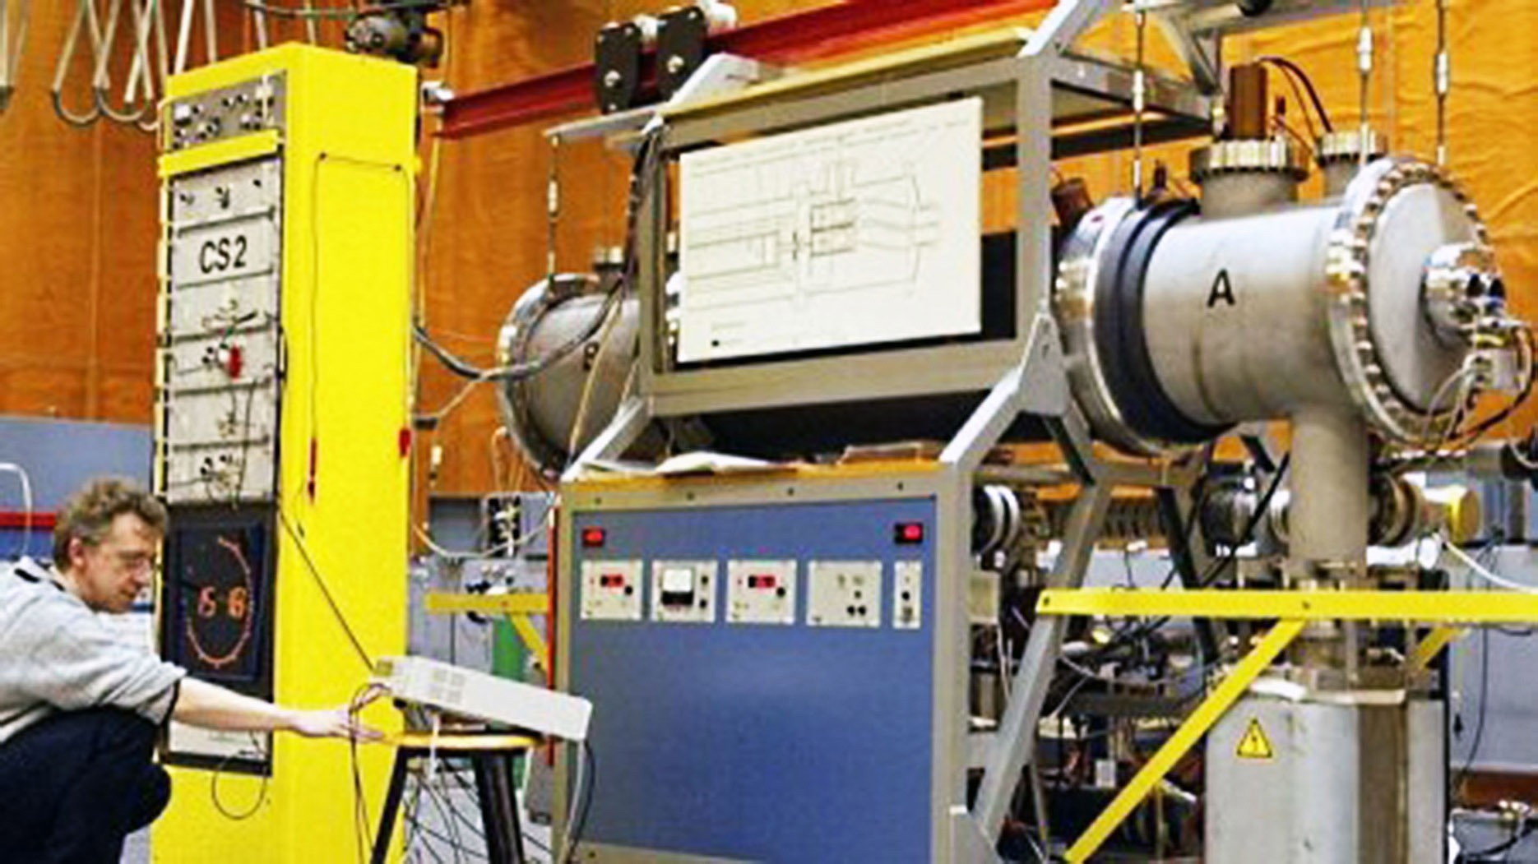
б) технические, используемые в GPS-навигации.
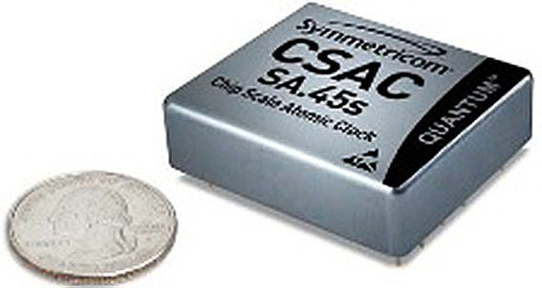

s-металлы 2 группы.

К s-металлам 2 группы относятся Be, Mg и щелочно-земельные металлы Ca, Sr, Ba, Ra. Последний, в силу отсутствия у него стабильных изотопов (cамым долгоживущим является α-радиоактивный ²²⁶Ra с периодом полураспада около 1600 лет) весьма редок и в настоящее время не имеет важных практических применений.
Структура внешнего электронного уровня у всех металлов 2 группы описывается формулой – ns². Проявления химической активности обусловлены возбуждением и гибридизацией электронов внешнего энергетического уровня.
Все указанные элементы являются металлами, с химической точки зрения ярко проявляющими металлические свойства, однако Be и Mg менее активны, чем щёлочно-земельные металлы.
Все они являются только восстановителями и проявляют степень окисления +2.
По физическим свойствам в виде простых веществ они являются относительно мягкими металлами с малой плотностью.
Применение в технике s-металлов 2 группы и их соединений.
В технике s-металлы IIА группы в чистом виде и, особенно, их соединения применяются достаточно широко.

Бериллий
Мировое производство бериллия составляет несколько сот тонн в год.
Бериллий потребляется атомной промышленностью как отражатель и замедлитель нейтронов и как конструкционный материал. Бериллий – легирующая добавка в медных, никелевых, железных и других сплавах. Сплавы меди с 1–3% бериллия называются бериллиевыми бронзами (рис. 5.4.).
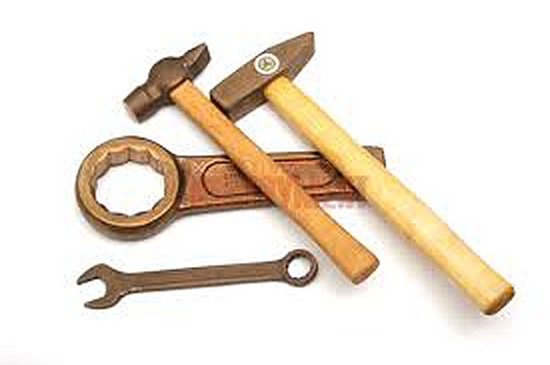
Рис. 5.4. Специальные инструменты из бериллиевой бронзы. (Не «искрят» при ударах).

Магний
Сегодня мировое производство магния составляет более 450 тыс. тонн и растет примерно на 8-10 % в год.
Магний является основой большого количества легких сплавов с алюминием, цинком, марганцем, цирконием, применяемых в автомобиле- самолето- и ракетостроении.

Щёлочно-земельные металлы

Щёлочно-земельные металлы имеют относительно небольшое по объему, но очень важное техническое применение. Кальций, стронций и барий используется как восстановители при получении некоторых металлов, в частности, урана и циркония. Металлический кальций является раскислителем при производстве специальных сталей. Стронций и барий применяются как геттеры (газопоглотители, вещества с высокой поглощающей способностью по отношению к кислороду, водороду, азоту, углекислому газу, окиси углерода и др. газам) в электровакуумной технике.
Мировое производство металлического кальция – десятки тысяч тонн в год (около 15% - экспорт из России), металлического стронция – 120 тыс. тонн в год, металлического бария (оценка, точных данных нет) – сотни тонн в год.
Соединения бария используются в рентгенотехнике, пиротехнике и электротехнике.

Химические свойства соединений s – элементов с водородом, кислородом, азотом, серой, галогенами

Основные химические свойства щелочных металлов

В ряду Li – Сs химическая активность возрастает.
Взаимодействие с водой
– образуется раствор щелочи и выделяется водород (см. демонстрацию http://www.himikatus.ru/art/nvideo_neorg/reakciyana.php ):
2Ме + Н₂О = 2Ме(ОН) + Н₂
Взаимодействие с кислородом
– при горении на воздухе образуются основные оксиды (Li), пероксиды (Na) и надпероксиды (K, Rb, Cs):
4Li + О₂ = 2Li₂О – оксид
2Na + О₂ =Na₂О₂ – пероксид
К(Rb,Cs) + О₂ = К(Rb,Cs)О₂ – надпероксид
Цезий самовоспламеняется на воздухе (см. демонстрацию http://www.himikatus.ru/art/exp/cesium.php ).
Продуктами взаимодействия кислородных соединений с водой являются хорошо растворимые основания, называемые щелочами (типичнейшие – NaOH - едкий натр - и КОН - едкое кали).
В результате реакций нейтрализации щелочей элементов 1(Iа)-группы образуются нейтральные или кислые соли.
Взаимодействие с водородом
– образуются гидриды:
2Li + Н₂ = 2LiH (наиболее легко – для лития)
Взаимодействие с галогенами
– образуются галогениды (соли):
Щелочные металлы и их соединения можно обнаружить по характерной окраске пламени: литий окрашивает пламя в карминово-красный цвет; натрий – в желтый; калий – в фиолетовый; рубидий и цезий – в розово-фиолетовый (рис. 5.5.).
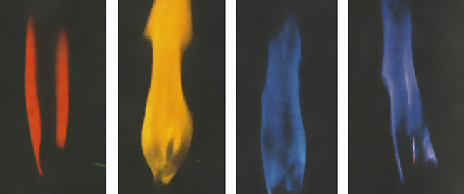
Рис. 5.5. Окраска пламени солями щелочных металлов.

Основные химические свойства металлов 2 группы

В ряду Be – Ba химическая активность возрастает.
Взаимодействие с водой
– образуется раствор гидроксида со щелочной реакцией и выделяется водород:
Реакция бериллия и магния идет при нагревании, а щелочно-земельные металлы реагируют и при комнатной температуре.
Взаимодействие с кислородом
– образуются основные оксиды и пероксиды. Реакции при нагревании протекают весьма интенсивно, с выделением большого количества света. (см. демонстрацию http://www.himikatus.ru/art/exp/gorenie-kalcium.php).
Продуктами взаимодействия кислородных соединений щелочно-земельных металлов с водой являются растворимые основания.
В результате реакций нейтрализации этих оснований образуются нейтральные или основные соли.
Взаимодействие с водородом:
Бериллий с водородом не взаимодействует, магний реагирует лишь при повышенном давлении, щелочно-земельные металлы при нагревании образуют ионные гидриды:
Sr + H₂ = SrH₂.

Взаимодействие с галогенами
– образуются галогениды (соли):
Все s-металлы 2 группы при нагревании реагируют с галогенами:
Bа + Cl₂ = BаCl₂,
Щелочно-земельные металлы и их соединения можно обнаружить по характерной окраске пламени: кальций окрашивает пламя в кирпично-красный цвет; стронций – в карминово-красный; барий – в желто-зеленый (яблочный) (рис. 5.6.).
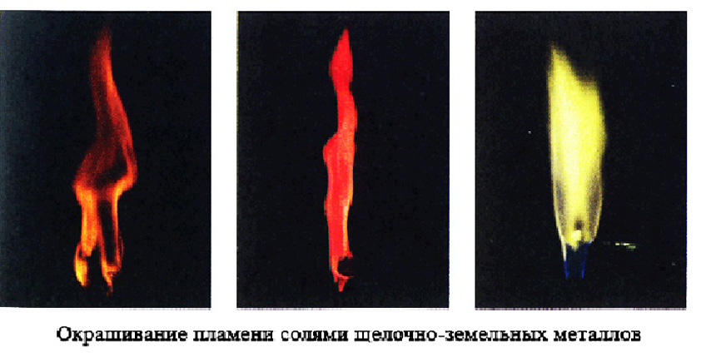
Рис. 5.6. Окраска пламени солями металлов 2 группы.
Окраску пламени солями щелочных и щелочноземельных металлов можно увидеть на демонстрации http://yandex.ru/video/search?text=%D0%BE%D0%BA%D1%80%D0%B0%D1%81%D0%BA%D0%B0+%D0%BF%D0%BB%D0%B0%D0%BC%D0%B5%D0%BD%D0%B8+%D1%81%D0%BE%D0%BB%D1%8F%D0%BC%D0%B8+%D0%BC%D0%B5%D1%82%D0%B0%D0%BB%D0%BB%D0%BE%D0%B2

Химия воды.

Вода – главный реагент в химии. Именно свойства водных растворов определяют вид законов земной химии. Воды на Земле очень много. В составе атмосферы, гидросферы, литосферы и мантии её 1,6*10¹⁹ тонн. Если «выжать Землю досуха», то получится «капля воды» диаметром около 3200 километров!
В силу хорошей растворимости солей многих – и, прежде всего, s-металлов – большая часть земной воды является соленой. И только 0,6% жидкой воды гидросферы является доступной пресной водой.
Так, например, количество поваренной соли в Мировом океане таково, что этой солью можно покрыть Европейскую часть России слоем толщиной 4-5 км или построить соляную призму с квадратным основанием со стороной в 7 км, достигающую по высоте Луны!
Однако «пресность» - ещё не гарантия достаточного качества воды. Неизбежно присутствующие в природной воде загрязнения создают проблемы при ее использовании в технике и существенно влияют на состояние экосистем.
Природная вода в результате промышленного и хозяйственного использования подвергается воздействию различных загрязнителей. Главными из них являются: органические поверхностно-активные вещества (ПАВ), нефтепродукты, тяжёлые металлы, биогенные вещества, неорганические соли и др.
Понимание химического аспекта опасности для окружающей среды нарушения состава природных вод приводит к осознанию необходимости активных действий по снижению количества и эффективной очистке промышленных стоков. Эти проблемы рассматриваются в курсе промышленной экологии.
Здесь мы рассмотрим только одно из явлений, связанных с присутствием в природных водах примесей. Это явление – жёсткость воды.

Жесткость воды. Основные виды жесткости.

Рассмотрим типичные компоненты «обычной пресной воды».
Чаще всего в качестве анионов в природной воде присутствуют хлорид-анион Cl⁻, сульфат-анион SO₄²⁻ и гидрокарбонат-анион HCO₃⁻. Последний появляется в воде вследствие растворения углекислого газа из атмосферы и диссоциации образующейся при этом угольной кислоты. А, поскольку в контакт с атмосферой вступают все природные воды при техническом использовании, гидрокарбонат-анион присутствует во всех природных водах.
В качестве катионов в природных водах наиболее распространены катионы Na⁺, K⁺, Ca²⁺, Mg²⁺ и, достаточно часто, Fe²⁺.
Особенно мешают техническому применению воды растворенные в ней гидрокарбонатные соли кальция, магния и, иногда, железа.
Вода, в которой присутствуют эти соли, называется жесткой. В соответствии с ГОСТ 31865—2012 жесткостью воды называется совокупность свойств, обусловленных концентрацией в ней щелочноземельных элементов, преимущественно кальция и магния.
Жесткая вода при нагревании выделяет осадок карбонатов, которые затрудняют теплопередачу в теплообменниках (рис. 5.7. и 5.8.) и уменьшают «живое сечение» технологических трубопроводов, увеличивая их гидравлическое сопротивление.
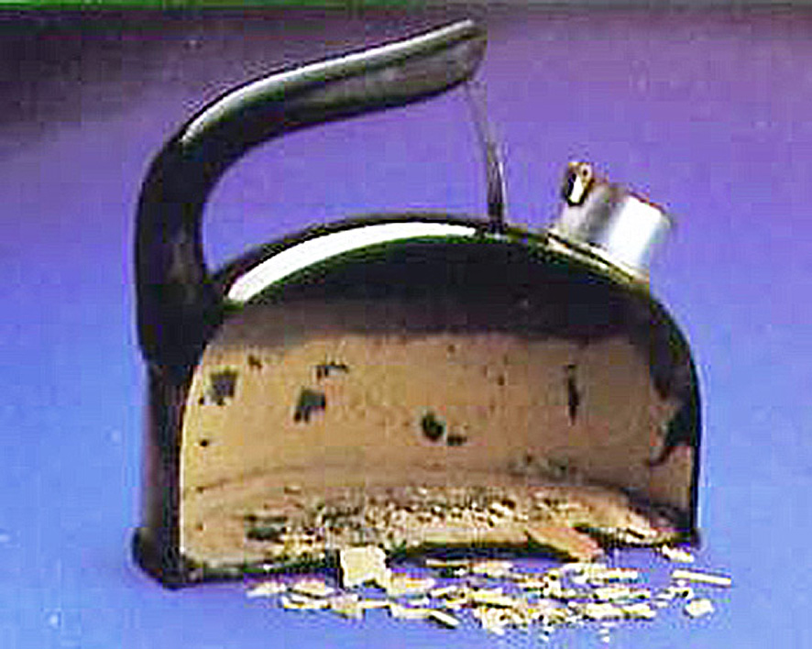
Рис. 5.7. Накипь в чайнике.
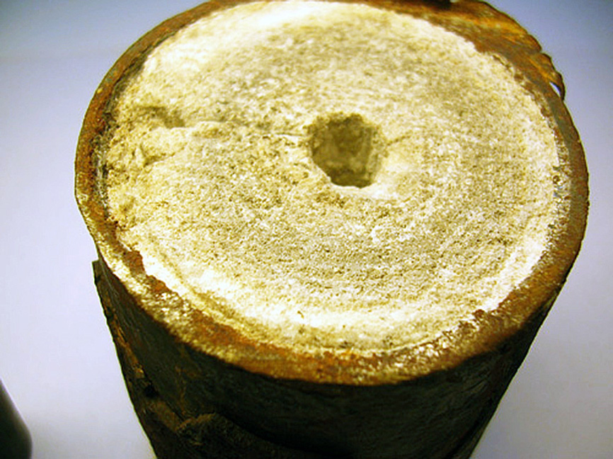
Рис. 5.8. Накипь в трубке теплообменника.

В жесткой воде ухудшаются моющие свойства мыл и детергентов, затрудняется растворение некоторых солей. Жесткая вода ухудшает условия приготовления и вкус некоторых пищевых продуктов (в частности, мяса и овощей, а также чая).
Жесткость воды выражается в градусах жесткости (⁰Ж). Градус жесткости соответствует концентрации щелочноземельного элемента, численно равной ½ его моля в кубометре воды или ½ миллимоля в литре. (г/м³, мг/дм³). 1⁰Ж для солей кальция – 20,04 мг Ca²⁺ или 12,15 мг Mg²⁺ в 1 литре воды.
Жесткость воды при раздельном определении катионов щелочноземельных металлов определяется по формуле:
⁰Ж=( С_{i}/С_{is}),
где С_{i} – концентрация катиона щелочноземельного металла в мг-экв/литр, а С_{is} – концентрация катиона этого металла, соответствующая 1⁰Ж.
По величине общей жесткости вода подразделяется на очень мягкую (⁰Ж<1,5), мягкую (1,5<⁰Ж<3,0), средней жесткости (3,0<⁰Ж<6,0), жесткую (6,0<⁰Ж<9,0) и очень жесткую (⁰Ж>9).
Жесткость воды, в зависимости от анионного состава растворенных в ней солей, разделяют на карбонатную и некарбонатную. Карбонатная жесткость, в свою очередь, бывает устранимой (временной) и остаточной.

Методы определения жесткости, способы устранения.

Количественно жёсткость воды может быть определена химическими методами (кислотно-основное и комплексометрическое титрование), с которыми вы познакомитесь в лабораторном практикуме, а также физико-химическими методами (например, кондуктометрия – измерение электропроводности).
Для улучшения качества воды проводят специальные мероприятия для уменьшения ее жесткости (умягчение воды).
Временная жесткость устраняется посредством кипячения воды, поскольку при нагревании растворимые бикарбонаты переходят в плохо растворимые карбонаты и выпадают в осадок (накипь).

Методы обработки природных вод для технических целей.

1. Простейшим методом умягчения воды является ее кипячение.
При этом гидрокарбонаты кальция переходят в плохорастворимые карбонаты и осаждаются:

Ca(HCO₃)₂ CaCO₃+CO₂+H₂O

Гидрокарбонаты магния образуют при кипячении карбонаты, которые более растворимы, чем гидроксиды. Поэтому в составе накипи появляются гидроксокарбонаты магния Mg₂(OH)₂CO_{3.}

2. Химическая обработка воды (реагентный способ).
В качестве химических реагентов для умягчения воды используются реагенты, которые в результате химического взаимодействия с растворенными солями кальция и магния дают плохо растворимые осадки. Такими реагентами являются гашеная известь Сa(OH)₂, негашеная известь CaO, сода Na₂CO₃, фосфаты натрия (например, Na₃PO₄) и др. реагенты.
Использование дешевой извести требует точного расчета для того, чтобы внести в воду такое количество Ca(OH)₂, которое соответствует протеканию реакции перехода кислой соли в среднюю:
Ca(HCO₃)₂ + Ca(OH)₂ = 2CaCO₃↓+ 2H₂O
и не приведет к увеличению концентрации ионов Ca²⁺ при передозировке реагента.

3. Ионообменный метод.
Наиболее совершенным способом умягчения воды является ее обработка с помощью ионообменных сорбентов («ионообменных смол», «ионитов»).
Ионообменные сорбенты (рис. 5.9.) представляют собой гранулированные структуры, содержащие нерастворимый в воде молекулярный каркас (органический или неорганический полимер П), к которому химически «прикреплены» активные функциональные группы.
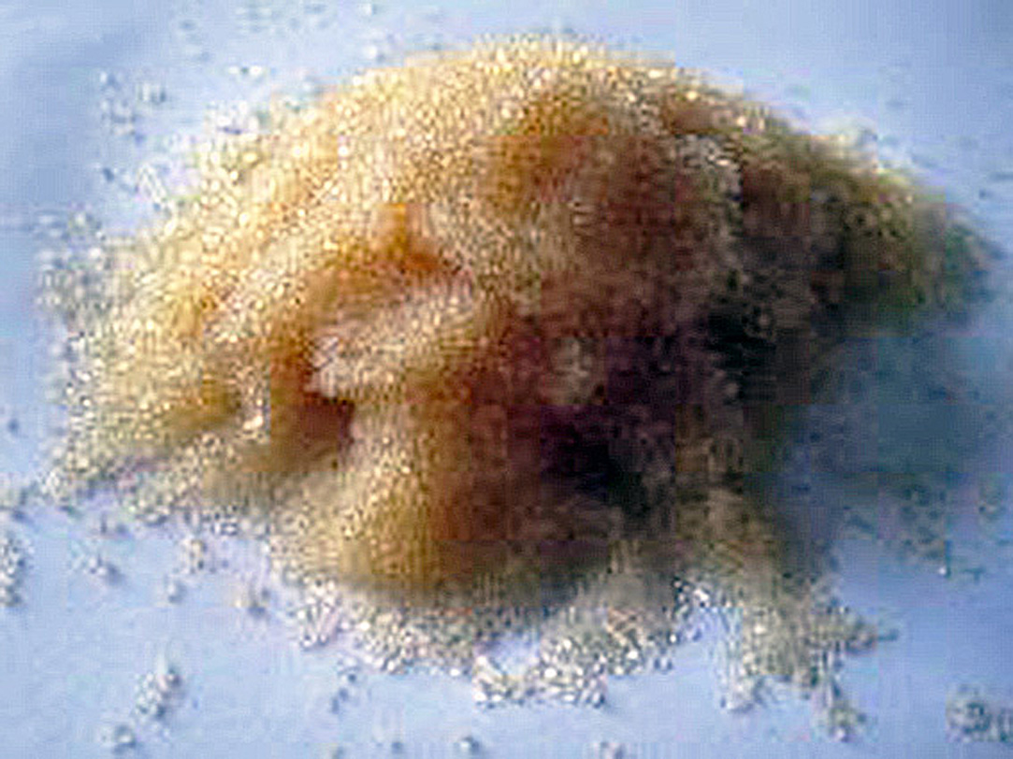
Рис. 5.9. Ионообменная смола КУ-2У.
Эти группы способны диссоциировать на ионы, один из которых остается связанным с каркасом, а другой переходит в раствор. Система находится в динамическом равновесии, а потому может «обменивать» первоначально имевшийся ион на другой, содержащийся в растворе.
В случае, когда подвижным является катион (активная функциональная группа П–SO₃⁻H⁺), сорбент называется катионитом. В случае подвижного аниона – анионитом (активная функциональная группа П–N(CH₃)⁺OH⁻).
При пропускании жесткой воды через колонку, наполненную катионитом, происходит обмен содержащихся в ней ионов Ме⁺ (Na⁺, K⁺) и Ме²⁺ (Ca²⁺, Mg²⁺) на катионы водорода Н⁺:

n П–SO₃⁻H⁺ + n Ме⁺ n П–SO₃Ме + n H⁺
2n (П–SO₃⁻H⁺) + n Ме²⁺ n (П–SO₃)₂Ме + 2n H⁺

Поскольку в уравнении присутствует специальный знак равенства относящийся к обратимым реакциям, понятно, что данная реакция может протекать как слева направо, так и справа налево. При очистке воды реакция в основном протекает слева направо, поскольку в исходном состоянии катионит насыщен катионами водорода. После достижения равновесия колонку отключают от потока и промывают небольшим количеством раствора кислоты. Равновесие смещается влево и катионит восстанавливается в своей активной форме.
Если прошедшую через катионообменную колонку воду пропустить через анионообменную колонку, то она очистится и от анионов кислот, превратившись в очень чистую воду. Такая вода используется в особо ответственных случаях (полупроводниковое производство, атомная промышленность и др.)
Важнейшей количественно характеристикой ионита является его адсорбционная (обменная) емкость. Эта величина равна количеству миллимоль-эквивалентов ионов, которые может связать 1 грамм ионита.
Основным недостатком этого способа является относительно высокая стоимость ионитов и необходимость специального оборудования (колонки, арматура, насосы).
Выбор конкретного метода очистки воды в каждом случае определяется как технологическими, так и экономическими условиями.

